СОВЕТ ДЕПУТАТОВ
муниципального округа
КОНЬКОВО

РЕШЕНИЕ
05.10.2023 10/2
_________________№___________________

О проекте изменения Схемы размещения нестационарных торговых объектов на территории района Коньково

В соответствии с пунктом 1 части 5 статьи 1 Закона города Москвы от 11.07.2012 № 39 «О наделении органов местного самоуправления муниципальных округов в городе Москве отдельными полномочиями города Москвы», пунктов 20, 22 приложения 1 к постановлению Правительства Москвы от 3 февраля 2011 года № 26-ПП «О размещении нестационарных торговых объектов, расположенных в городе Москве на земельных участках, в зданиях, строениях и сооружениях, находящихся в государственной собственности", рассмотрев обращение префектуры Юго-Западного административного округа города Москвы от 05.10.2023 г. № 12-08-2300/23, поступившее в Совет депутатов муниципального округа 05.10.2023 года
Советом депутатов принято решение:
1. Согласовать проект изменения Схемы размещения нестационарных торговых объектов на территории района Коньково согласно приложению к настоящему решению.
2. Направить настоящее решение в Департамент территориальных органов исполнительной власти города Москвы, префектуру Юго-Западного административного округа города Москвы не позднее трех календарных дней со дня его принятия.
3. Опубликовать настоящее решение в бюллетене «Московский муниципальный вестник», разместить на сайте органов местного самоуправления муниципального округа Коньково.
4. Контроль за исполнением настоящего решения возложить на главу муниципального округа Коньково Белого А.А.

Глава муниципального округа Коньково А.А. Белый

Приложение
к решению Совета Депутатов
муниципального округа Коньково
от 05.10.2023 № 10/2

Внесение изменений в схему размещения нестационарных торговых объектов на территории района Коньково со специализацией «Мороженое»
№ п/п | Округ | Район | Вид объекта | Адрес размещения | Площадь НТО | Специализация | Период размещения | Корректировка Схемы
1 | ЮЗАО | Коньково | Киоск | Миклухо-Маклая ул., вл. 47а | 10 | Мороженое | с 01 января по 31 декабря | Включение в схему размещения

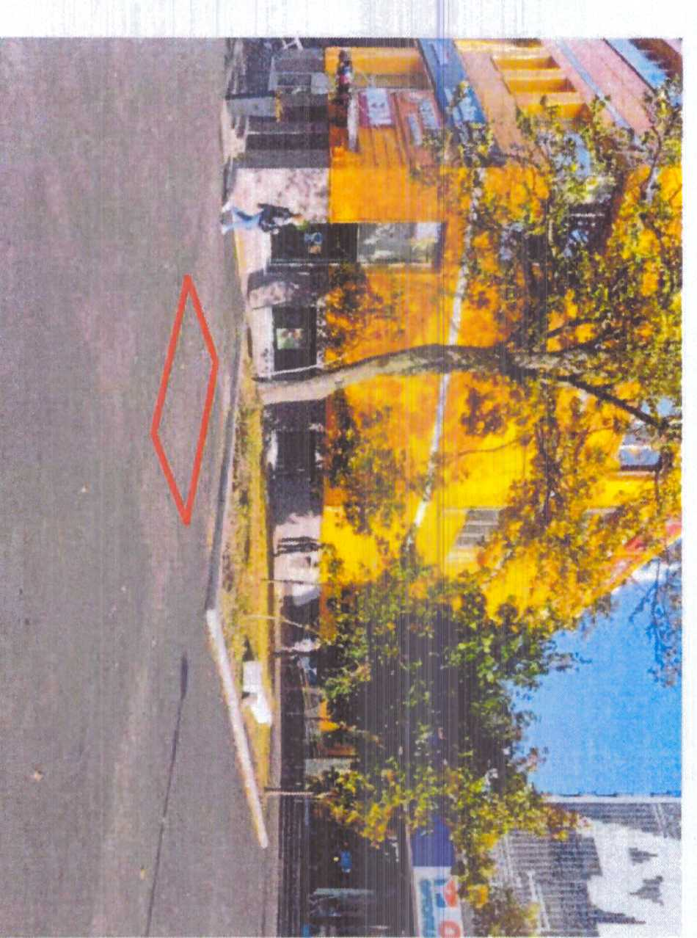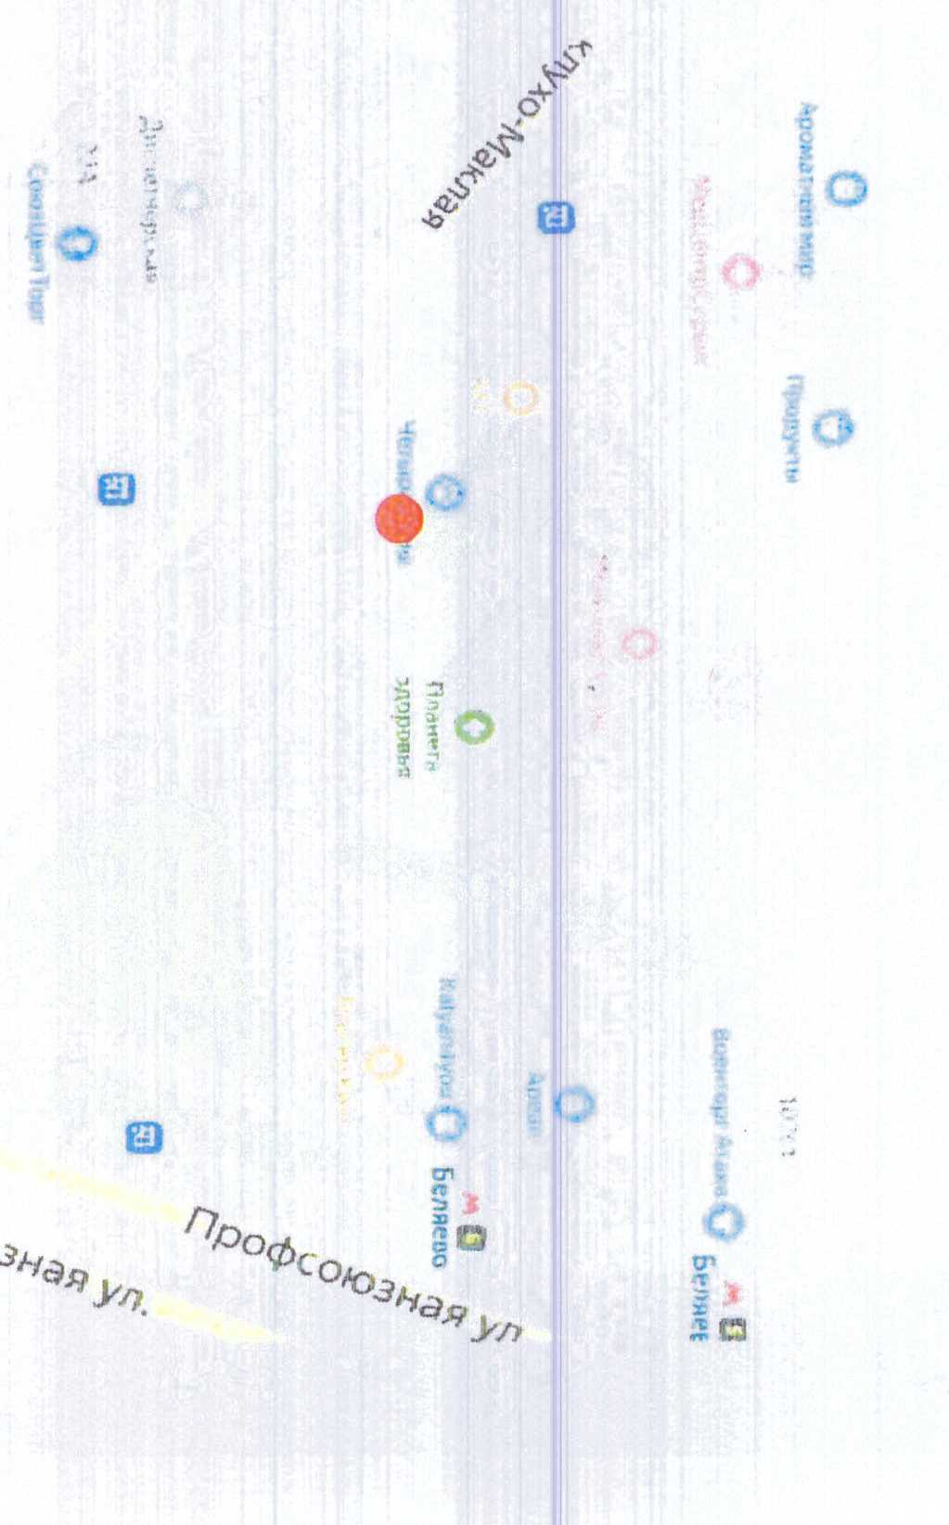

ЮЗАО, район Коньково
Адресные ориентиры: Миклухо-Маклая ул., д. 47а
Площадь объекта: 10 кв.м.
Специализация: Мороженое
Включение в схему размещения

